Guía de Zagreb

Guía de Zagreb, con textos y fotografías de Borja Sánchez Guiasyviajescom, copyright.
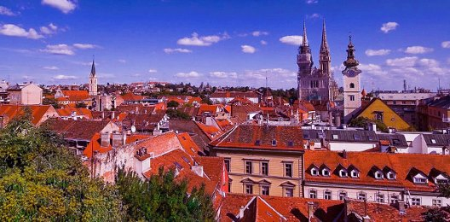

Portada
Capital de Croacia, Zagreb es una interesante ciudad centroeuropea, que cautiva al viajero con el encanto barroco de Gornji Grad y distintos hermosos rincones.

Sus llamativos mercadillos al aire libre, la Catedral o la iglesia de San Marcos son junto a diferentes parques, paseos, y otros monumentos, motivos de sobra para que Zagreb sea un lugar que nos apetezca conocer.

Ciudad
Zagreb, es una interesante ciudad que es capital de Croacia y un buen destino turístico si viajamos a este país.

El centro de esta urbe se encuentra dividido en dos partes, Donji Grad y Gornji Grad, las cuales se unen en la curiosa plaza principal Trg Bana Jelacica. En Gornji Grad podremos pasear por sus pintorescas pequeñas calles empedradas, y admirar los edificios medievales que se fueron construyendo hasta el siglo XIX en esta zona.

La gran Catedral o la iglesia de San Marcos son alguno de los puntos de interés turístico, al igual que el Dolac que es un mercado al aire libre o el edifico que acoge al Parlamento croata.

Por el otro lado está la zona de Donji Grad, con una organización urbanística armoniosa en la que destacan varios parques situados entre hermosos edificios de estilo austrohúngaro del siglo diecinueve, entre los que destacan el gran Teatro nacional, el interesante Museo de Arte o la Estación Central de Tren, entre otros.

La ciudad de Zagreb goza de gran vida, en parte por ser una ciudad universitaria y en gran medida por ser la capital del país croata, actuando como núcleo de negocios y un lugar en el que se aprecia la cultura, el arte y el entretenimiento. Merece la pena conocer esta vieja ciudad centroeuropea, que a buen seguro nos sorprenderá gratamente.

Historia

La historia de Zagreb es rica en sus distintos episodios, aunque no muy extensa en el
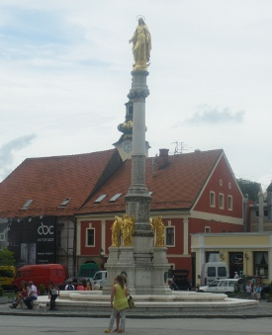
tiempo.

La ciudad se originó al unirse dos poblados medievales, Gradec y Kaptol, cada uno de ellos estaba localizado en dos colinas próximas, los cuales contaban con grandes fortificaciones y torres. Se menciona por primera vez de manera escrita en el año 1094, coincidiendo con la fundación del obispado de Kaptol de manos del rey húngaro Ladislao I.

Las dos poblaciones sufrieron una invasión de los mongoles a mediados del siglo XIII, y compitieron económica y políticamente durante siglos, hasta que sus disputas acabaron con la unión de las dos poblaciones en una sola ciudad, Zagreb.

También sufrió distintas invasiones turcas hasta el siglo XVIII, por su situación fronteriza. En esa época vivió una etapa de reconstrucción barroca, dejando paso las casas de madera a grandes palacios, algunos monasterios y suntuosas iglesias. Además se organizaban múltiples ferias de mercadeo, creció mucho el número de talleres de artesanos contribuyendo este hecho en un mayor crecimiento económico de la ciudad. Durante una época estuvo bajo el dominio del imperio Austrohúngaro, que dejo su huella en su historia.

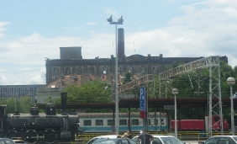

Se fortalecieron sus fronteras medievales, se construyeron sus primeros parques, coincidiendo todo este periodo con el momento en que Zagreb se erige como centro administrativo, económico y cultural de Croacia. Su desarrollo fue en aumento, hasta que a finales del siglo XIX sufre un gran terremoto que dejó en muy mal estado la urbe, y tuvo que sufrir una etapa de reconstrucción y modernización de sus barrios.

Durante la guerra de los Balcanes Zagreb no sufrió en demasía la misma, si bien sufrió algún bombardeo el Parlamento croata. Las consecuencias del conflicto bélico a nivel económico y social fueron muy negativas, y la ciudad se quedo en un estado deteriorado en todos los sentidos.

Con la llegada del siglo veinte se instauro en Zagreb el espíritu de la secesión, en momentos de esplendor socioeconómico y cultural. En la actualidad la capital croata es un núcleo de negocios, un centro universitario, y una metrópoli con gran actividad cultural, artística y con mucho entretenimiento. Zagreb está esforzándose por conseguir que Croacia pueda ser miembro de la Unión Europea.

Qué ver
0.- Descubrir Zagreb
Descubrir Zagreb, es adentrarse en el conocimiento y disfrute de la capital croata y sus encantos.

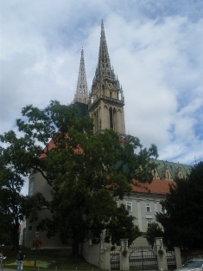

Bien merece la pena acercarse a visitar esta bella ciudad, que puede resultar poco atractiva a priori, pero que aguarda muchos rincones hermosos y de interés para el viajero.
Zagreb se divide en su parte alta y en su parte baja, en la zona alta que se conoce como Donji Grad, se encuentran los centros comerciales, la zona de los ejecutivos y esta recorrida por sus encantadores tranvías. En Gornji Grad disfrutaremos de su aspecto medieval, con casas de ladrillo de color rojizo que aportan una sensación de tranquilidad y sosiego.
Por otro lado está la zona baja de la ciudad, Gornji Grad que acoge palacios modernistas de gran tamaño, y muchos otros lugares de interés como la Iglesia de Sveti Marko o de San Marcos con su tejado coloreado con el escudo de armas de Zagreb.
Otros de los puntos más importantes turísticamente son la Plaza Ban Jelacic, así como la Catedral con sus altas torres. La Torre Lotrscak es otro lugar muy bonito de conocer junto al funicular que está cerca de ésta. El Palacio de Klovic es otro monumento de interés, como también es muy apetecible el caminar por el agradable Paseo Strossmayer.
Descubrir Zagreb es conocer todos estos lugares y muchos más, que a buen seguro le resultarán bellos y harán que disfrute de este viaje.
1.- Plaza Ban Jelacic

Uno de los mayores atractivos que encontramos al visitar Zagreb, es la hermosa Plaza Ban Jelacic.

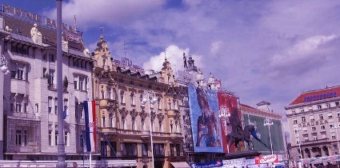

Desde el siglo XIX se convirtió en la plaza central de la ciudad, es de gran tamaño y se encuentra rodeada de cantidad de edificios de arquitectura heterógenea. En esa época fue testigo de un periodo de esplendor y crecimiento, y de los modernos desarrollos urbanos de la época, en la que las plazas tomaron gran protagonismo, al igual que las grandes avenidas y los bulevares.

En la parte este esta la oficina de turismo, así como un elegante café, el Gradska Kavana. En la parte sur se encuentran las oficinas del periódico Jutarnji List, y al norte hay edificios que mezclan estilos como el historicista y el de secesión.

Además, en la Plaza Ban Jelacic podemos admirar la gran estatua de bronce del ban Josip Jelasic a lomos de su caballo, que fue uno de los padres de la Croacia durante el siglo diecinueve. Llaman la atención los tonos pastel que decoran muchos de los edificios que la rodean, y siempre es recomendable tomar algo en alguna de sus agradables cafeterías, contemplando de esta forma el ritmo de vida de la capital croata.

2.- Catedral de Zagreb

La Catedral de Zagreb o Katedrala, es otro monumento que nos llamará mucho la atención.
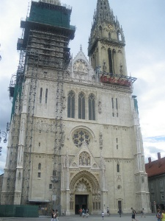
En el lugar que se encuentra, se erigió inicialmente una pequeña iglesia a comienzos del siglo XIII. La construcción de la Catedral comenzó años más tarde y duro varios siglos, sufriendo durantes todo este tiempo distintas reformas, reconstrucciones y terremotos.

Su aspecto actual proviene de la última renovación que ordeno llevar a cabo, el arzobispo Mihanovic que escogió al gran arquitecto F. Schmidt, aunque fue finalmente Hermann Bolle quien se encargo de la misma.

Es de gran belleza y de un tamaño impresionante, sobre todo destaca de su exterior sus altas torres, desde donde suenan con fuerza las campanadas. En su interior nos debemos fijar en la pared norte, donde se puede ver una inscripción del siglo XII, escrita siguiendo el alfabeto glagolítico, previo al cirílico.

Además se conservan de épocas anteriores, un importante tríptico de Alberto Durero, algunas estatuas, el púlpito y la tumba del Cardenal Alojzije Stepinac. La debemos buscar en el barrio del Kaptol, y esta dedicada a la Ascensión de la Virgen, a San Ladislao y a San Esteban.

3.- Plaza e Iglesia de San Marcos

La plaza más emblemática de Zagreb seguramente sea la Plaza de San Marcos, que acoge una iglesia de gran importancia y simbolismo.

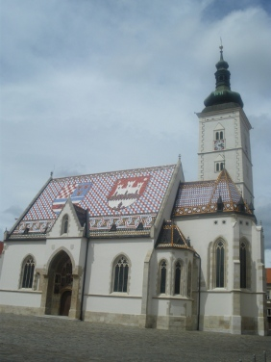
Recibe el nombre de la iglesia que se encuentra en el centro de la misma, de la que sobresalen las coloreadas tejas vidriadas de su tejado, donde se puede observar el escudo de armas de Zagreb, y es uno de los símbolos de la capital croata.

La Iglesia de San Marcos se levantó en el siglo XIII, y su base es románica, aunque su estilo es gótico, y de su interior destacan sus bellas bóvedas góticas y su coro.

La Plaza de San Marcos acoge además otros edificios de importancia, como son la Asamblea Nacional y la sede del Gobierno croata, antiguo palacio de Ban. Fue la plaza principal de la ciudad hasta el siglo diecinueve, y es actualmente el corazón de la vida política.
4.- La Torre Lotrscak

Un lugar muy hermoso de visitar y admirar es la Torre Lotrscak, situada en la ciudad alta.

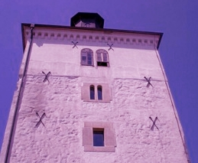

Conocer este vestigio de las fortificaciones que defendían Zagreb, es un auténtico placer para el viajero. Se conserva todavía en un buen estado de conservación, y se encuentra ubicado en Gornji Grad, conocida como la ciudad alta.

La Torre Kula Lotrscak es junto a la Catedral y la plaza e iglesia de San Marcos, es otro de los lugares más interesantes de conocer. A ella podemos llegar en un curioso funicular que nos sitúa próximos a la misma y al Paseo Strossmayer.

5.- Museo de Arte

Otro importante e interesante museo de Zagreb es el Museo de Arte.

A través de un paseo por sus colecciones podemos ver la historia del arte croata, gracias a las distintas manifestaciones artísticas que el Museo del Arte muestra.

Se enseñan todo tipo de objetos como piezas de cristalería, cerámica, platería, muebles, ropa, etc. Todo ello recorriendo la historia del diseño croata desde el barroco hasta la era industrial.

6.- Palacio de Klovic
Una visita muy recomendable es para conocer el Palacio de Klovic.

Es uno de los lugares más representativos del arte croata, y es un auténtico goce el contemplar la colección de arte que se expone en su interior. El edificio fue en el pasado un antiguo convento jesuita.

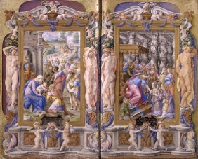

Acercarse a ver el Palacio de Klovic, y todo lo que en el se muestra, es una buena elección para cualquier amante del arte o curioso del mundo artístico. La torre data del siglo XIII, y es el lugar desde el cual se realiza el disparo diario a mediodía, a través del cañón de la ciudad.

7.- Paseo Strossmayer
Es muy apetecible poder caminar y conocer el agradable Paseo Strossmayer.

Cuando vamos caminando por el mismo, obtenemos unas preciosas vistas de la capital croata. Vemos Zagreb con un encanto especial, y para acceder al Paseo Strossmayer es ideal coger el funicular desde Tomiceva, o bien subir andando porque las panorámicas de las que gozaremos bien merecen la pena.
Otra curiosidad a tener en cuenta, es que próxima a la estación del funicular se halla la Torre Kula Lotrscak del siglo XIII, lugar desde el cual se realiza el disparo diario a mediodía, a través del cañón de la ciudad.

8.- Parque Maksimir
El Parque Maksimir es un buen lugar para descansar o dar un agradable paseo.

Se encuentra en la zona este de la ciudad, y tiene una dimensión de dieciocho hectáreas, en las que se halla además un escueto zoo. El Parque Maksimir se construyó a finales del siglo XVIII.
Por el corretean los niños que disfrutan del parque y de los animales que se pueden observar en dicho zoológico. A buen seguro nos relajará acercarnos hasta el mismo, y disfrutar de su encanto.

9.- La Puerta de Piedra
Otro lugar monumental de la ciudad de Zagreb es la Puerta de la Piedra.

Sus arcos sirvieron de entrada a la capital croata en la antigüedad durante varios siglos, y junto a ella se halla una pequeña capilla, con una imagen de la virgen que protege a la entrada a la ciudad, que esta rodeada de velas.
Es interesante resaltar el significado histórico de la Puerta de la Piedra, y consiste en que la misma es la única que aún se conserva de las cuatro, con las que contaba Zagreb para acceder a ella a través de sus murallas.

10.- Museo Arqueológico de Zagreb
Para acercarnos en profundidad a la historia de Croacia, tenemos que ir al Museo Arqueológico de Zagreb.
)
En el mismo se exhibe la mayor y más importante colección histórica del país. En ella se muestran miles de piezas que van desde la antigüedad, pasando por la Edad Media hasta tiempos más recientes.
Fue fundado a finales del siglo XIX, el edifico que lo alberga es un palacio que sigue el estilo de historicismo. De su colección destaca, aparte de otras piezas, la colección de objetos egipcios única en esta zona sureste europea, con la magnífica momia de Agram.
El Museo Arqueológico de Zagreb también cuenta con una importante colección numismática, y una valiosa biblioteca con literatura arqueológica.

11.- Museo Mestrovic Atelier

Un punto de interés a tener en cuenta en esta bella ciudad es el Museo Mestrovic Atelier.

Dedicado a un gran escultor del siglo XX, Ivan Mestrovic que trabajo durante muchos años en Zagreb. En el Museo se exhibe una amplísima e importantísima colección de obras de este artista.

Fue el escultor más famoso de Croacia en su época, y de su trabajo podemos admirar tanto esculturas como bocetos, en un ambiente relajado en el que poder disfrutar de la belleza de su arte.

12.- Otros sitios de interés

Además de los ya citados, en Zagreb podemos encontrar algunos otros sitios de interés.

Por ejemplo un sitio que resulta interesante es la Catedral de Sveti Stjepan, que podemos hallar cerca del barrio Kaptol, y en las que destacan sus altas agujas neogóticas, sobre todo por las noches cuando están bellamente iluminadas, asemejando llamas caídas desde el cielo.

Otro punto a visitar en Zagreb es el Mercado Dolac, donde se respira la vida cotidiana de los vendedores y compradores de diferentes productos, como quesos o huevos, bajo sombrillas de colores. El gran Teatro de Zagreb es seguramente uno de los edificios más simbólicos de Zagreb.

Pasear por la calle Tkalciceva es muy recomendable, ya que es una calle con mucha vitalidad y con mucha belleza, dispuesta en hermosas casitas o en sus coquetos restaurantes, bares y terrazas. Otra curiosa calle es Radicev, donde están las galerías de arte más famosas y reconocidas de la capital croata. Estos y algunos rincones más, son otros sitios de interés de Zagreb.

Más sobre Zagreb

Donde dormir
Como en toda gran ciudad, en Zagreb hay distintas opciones a escoger a la hora de buscar donde dormir, desde hoteles de lujo hasta albergues juveniles.

La capital croata dispone de una amplia oferta hotelera, y contamos con diferentes opciones para todos los gustos, preferencias y que se adapte mejor a nuestro bolsillo. Se puede escoger dormir en exclusivos hoteles, o en hoteles de precios algo más económicos y con una buena relación calidad precio.
Una buena elección es el Hotel Zagreb, de cuatro estrellas que ofrece una atractiva ubicación próxima al centro histórico de la ciudad. Sus habitaciones cuentan con todas las facilidades para conseguir un merecido descanso, amplitud y comodidad para cuando finaliza la larga jornada de turismo.
El servicio del mismo es muy correcto, en el Hotel Zagreb se nota la elegancia y la estancia en el mismo es muy agradable, y es una buena elección si deseamos encontrar un buen hotel a un precio razonable.
Se pueden escoger lógicamente otros hoteles, hostales o albergues, que completan la extensa oferta hotelera de Zagreb donde poder dormir.
Zagreb Card
La Zagreb Card es una tarjeta que nos ayuda a disfrutar de la ciudad con algunas ventajas y descuentos.
Al adquirirla, podemos usar gratuitamente el transporte público y tenemos descuentos para las entradas a casi todos los museos de la ciudad. Además encontramos rebajas en los precios de algunos restaurantes, tiendas y al usar algunos servicios.
Existe la Zagreb Card para 24 o 72 horas, y es personal e intransferible. Junto a ella se incluye una guía con todo lo que se podemos disfrutar al usarla. Se puede comprar online o en un centro de información turística, así como en algunas recepciones de los hoteles.
Es muy recomendable el adquirir la tarjeta Zagreb Card, que nos aporta distintas y buenas ventajas además de alguna que otra grata sorpresa.
Transporte
El transporte público en Zagreb, lo vamos a poder utilizar en alguna ocasión para algún traslado.
En especial llaman la atención los tranvías azules, que recorren la ciudad acercando a los habitantes y a los turistas por sus distintos barrios. Su red es bastante extensa, por lo que nos llevan a casi cualquier punto de Zagreb.
También se pueden utilizar sus autobuses, que vienen bien para acercarnos a puntos del exterior de la capital croata. Este medio de transporte también nos acerca hasta el aeropuerto. Por el centro no necesitaremos en principio usar ninguno de ellos, porque se puede recorrer a pie.
Podemos usarlos ilimitadamente con la Zagreb Card, o comprando billetes sencillos en los quioscos o en los propios autobuses.
Cómo llegar
A Zagreb podemos llegar como es lógico por diferentes medios de transporte.
Se puede ir en avión al aeropuerto de Zagreb, que se encuentra a casi veinte kilómetros de la ciudad, con la que esta muy bien conectada con un servicio regular de autobuses, o si se prefiere en taxi.
Si ya estamos en Croacia podemos llegar hasta Zagreb también por tierra, bien en tren o bien por carretera. La capital croata esta conectada por vía ferroviaria con Split, Rijeka, Osijek y otras ciudades internacionales como Venecia, Budapest o Munich.
En autobús nos podemos acercar desde otras ciudades croatas como Split o Dubrovnik, entre otras muchas más. O bien en coche si estamos viajando por Croacia en automóvil, a través de la autovía.

Información turística

Para cualquier tipo de ayuda en nuestra estancia en Zagreb, podemos acercarnos al Centro de Información Turística de la ciudad donde nos ayudarán encantados.

Este se encuentra en la plaza principal, en la Plaza Ban Jelacic, donde podemos entrar en este Centro de Información Turística a pedir algún tipo de información, como información sobre donde alojarse, fiestas o eventos, mapas de la capital croata, etc.

Además se halla otro Centro más pequeño próximo a la estación de tren de Nikole Subica Zrinskog. En los mismos podemos entendernos en inglés, con su amable personal. Es interesante saber que podemos informarnos de ciertos recorridos por la ciudad, o los denominados circuitos de Zagreb por la noche, Zagreb verde o Zagreb religioso.

Gastronomía

En Zagreb podemos disfrutar de distintas ricas especialidades de su gastronomía.

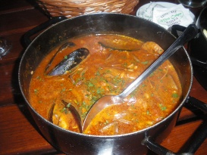

En la cocina de la capital croata encontramos una interesante armonía en sus deliciosos contrastes, que pueden resultarnos raros a primera vista. Sus platos son sabrosos, y aún podemos probar recetas tradicionales de tiempos pasados.

Su gastronomía está influenciada por los cambios que ha vivido la ciudad, y desde la edad media se han preocupado mucho de lo que comían. Entre algunas de las ricas recetas que nos llevaremos al paladar, están platos como el puchero húngaro de vino, el sabroso jamón cocido con rábano picante, el bistec de ternera empanado y relleno de jamón y queso, los solomillos asados, las riquísimas chuletas guisadas o el rico pavo con mlinci, múltiples pescados y muchos más.

No debemos dejar de probar los štrukli de Zagorje, con una masa delgada rellenada con diferentes ingredientes como calabaza, amapola, manzana o queso fresco entre otros.

Un capítulo aparte merecen las cafeterías de Zagreb, donde tenemos que deleitarnos con sus ricos strudels rellenos de cerezas, y muchos otros pasteles tradicionales, o la tarta de crema, o la tarta de Zagreb. Además si nos gusta la cerveza o el vino, dispondremos de caldos de calidad y rica cerveza del país.

Su oferta gastronómica se adapta a todos los bolsillos, y podemos encontrar desde mesones, cervecerías y pequeños restaurantes, hasta modernos y caros restaurantes de alta cocina o cocina moderna.

La noche
En Zagreb se puede también disfrutar de su noche, en la que conocer otra visión de la capital croata.

Tanto los ciudadanos de Zagreb como los viajeros pasean por calles con mucha historia, como por la calle Ilica que actúa de columna vertebral de la ciudad.

Asimismo en la noche de Zagreb se ofrece una interesante oferta cultural, con diferentes teatros y salas de concierto.

En invierno toda la vida nocturna se lleva a cabo en el interior de distintos tipos de locales, como sus cafeterías, bares y discotecas. En el centro de la capital croata hay nuevas cafeterías que están de moda, sobre todo las que se sitúan en la plaza central.

Las noches de verano de Zagreb, adquieren un especial encanto desde mediados de julio hasta mediados de agosto, gracias a la hermosa música clásica que suena de manos de orquestas y solistas croatas y extranjeros en las iglesias de Gornji Grad y Klovicevi Dvori.

Para los más marchosos encontramos una noche animada, con gente joven que disfruta de los bares, cervecerías y algunas buenas discotecas, de distintos estilos que van desde el local más glamuroso hasta el más alternativo.

Compras
Como toda capital, Zagreb es un buen lugar para realizar distintas compras en nuestro viaje.

Entre algunos de los objetos o regalos que podemos adquirir en esta bella ciudad están los de artesanía, que se venden en puestos o tiendas, así como los vinos locales, aceites, productos de trufa y demás souvenirs. Una de los lugares más interesantes para comprar es el Dolac, mercado situado en la zona alta de Zagreb que abre por las mañanas, hasta la tarde.

La moda es otra de las atracciones que nos pueden hacer realizar compras, sobre todo la que se ofrece por las calles Ilica y Vlaska. Zapatos, ropa, joyas y otros objetos serán parte de nuestro objeto de deseo. Las compras en Zagreb también nos pueden llevar a traernos de recuerdo, desde ricos pasteles, hasta aguardientes de frutas pasando por cuadros, u objetos de cerámica o de cristal.

Fiestas y festivales
En Zagreb se celebran diversas fiestas y festivales, aparte de otros eventos interesantes.

En el mes de junio se celebra la que seguramente sea la fiesta más importante de Zagreb, que es el festival de teatro europeo Eurokaz que se lleva a cabo, junto a otros festivales de importancia como el Festival Internacional de Animación (Animafest) y el Festival Internacional del Folclore de julio.

A finales de julio tenemos una interesante propuesta con el Festival de Folk, en el que participan grupos musicales de distintos países europeos. Durante este mismo mes y el de Agosto se llevan a cabo las noches de verano de Zagreb, durante las cuales se dan conciertos de música clásica en las iglesias de Gornji Grad y Klovicevi Dvori.

En Zagreb además se celebran otras celebraciones y fiestas, como el Fasnik o Carnaval de máscaras y disfraces, durante las dos semanas de cuaresma.

Otro sería el Festival Barroco de Zagreb, que se puede disfrutar en los meses de junio y julio, con sus encantadores conciertos de música clásica. Otra celebración tradicional es el Martinje, día de San Martín que es el 11 de noviembre en el que se bendice ceremoniosamente el vino del año en curso, y se degusta por toda la capital croata el mismo.

Excursiones a sus alrededores
Si nuestro viaje es de varios días siempre podemos realizar excursiones para conocer otros lugares de sus alrededores, o visitar otras ciudades del país.

Para los amantes de la naturaleza un lugar ideal es el Parque Natural de Medvednica, desde donde se ven unas impresionantes panorámicas tras dar un paseo o montar en su teleférico. Se puede además montar en bici o esquiar en invierno, entre otras actividades.

Otro lugar de interés es Samobor, pequeña ciudad de calles empedradas y románticas estampas, como su plaza principal y una pequeña y pintoresca Venecia. Además se pueden visitar distintos palacetes como el de Trakošćan, que es el más hermoso y romántico de toda Croacia para muchos.

También están los palacetes de Miljana, la antigua fortaleza de Veliki Tabor de estilo gótico renacentista, o el de Maruševac que representa todo un palacete de cuento de hadas.

Otras posibles excursiones o viajes cercanos a Zagreb son el valle de Stubica, el relajante balneario Stubičke toplice o la pintoresca ciudad de Krapina, donde se encontraron restos del neandertal. Todas ellas son buenas e interesantes posibilidades, que para más información podemos informarnos en la Oficina de Turismo de Zagreb.

Direcciones de interés

http://www.zagreb-touristinfo.hr/?id=21&l=es

http://www.mdc.hr/

http://www.muo.hr/

http://www.zoo.hr/

http://www.amz.hr

http://www.eurokaz.hr/

http://www.animafest.hr/

http://www.msf.hr/

